Autor: Tiago Goncalves da Silva - 2023644

Considerando o banco de dados Employees a ser instalado neste exercício:
1 – Instalar a base de dados de exemplo Employees, como descrito na documentação do
MySQL:
Testar o banco de dados como descrito na documentação e navegar pelas tabelas.
Feito

2 – Gerar o diagrama entidade-relacionamento por engenharia reversa no MySQL
Workbench

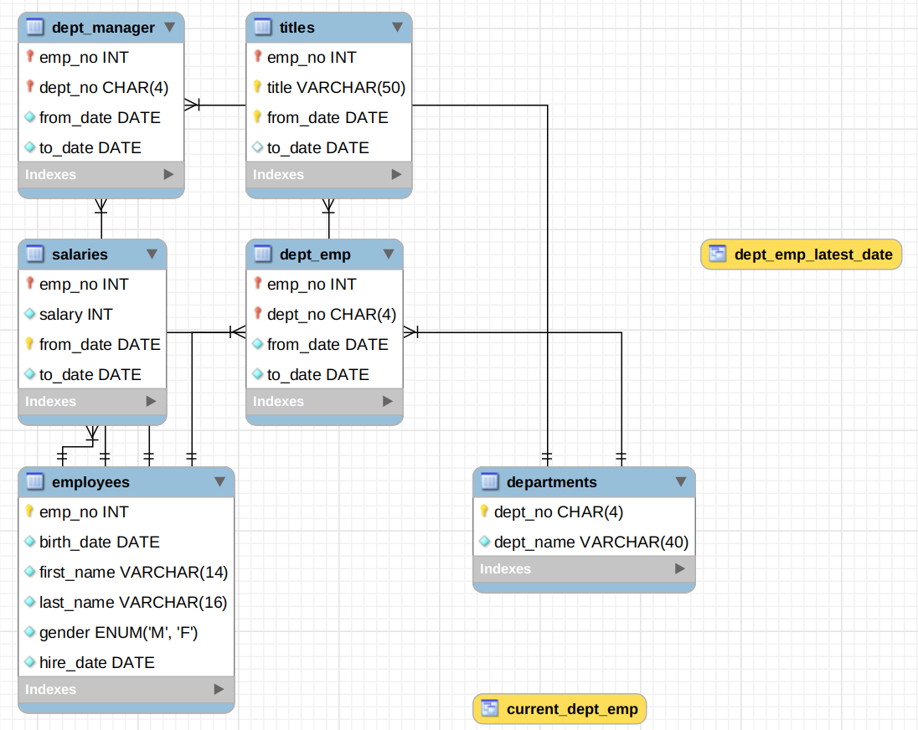

3 – Executar as seguintes queries no banco de dados de exemplo:

a) Mostrar o número de funcionários do sexo masculino (M) e feminino (F) no banco
de dados, ordenando a contagem em ordem descendente.
---query:
SELECT gender, count(emp_no)
FROM employees as e
GROUP BY gender
ORDER BY count(emp_no) desc

b) Mostre o salário médio por cargo, arredondado com duas casas decimais em
ordem descendente.
---query:
SELECT t.title, avg(s.salary)
FROM titles as t JOIN employees as e
JOIN salaries as s
ON (t.emp_no = e.emp_no) and (s.emp_no = e.emp_no)
WHERE t.to_date = '9999-01-01' and s.to_date = '9999-01-01'
GROUP BY t.title
ORDER By t.title desc

c) Busque todos os funcionários que trabalharam pelo menos em dois departamentos.
Mostra o primeiro e segundo nome, e o número de departamentos em que
trabalhou. Mostre o resultado em ordem ascendente.
---query:
SELECT first_name, last_name, dept_count
FROM
(SELECT e.first_name, e.last_name, d.emp_no, count(d.dept_no) as dept_count
FROM dept_emp as d JOIN employees as e
ON d.emp_no = e.emp_no
GROUP BY d.emp_no) as dept_number
WHERE dept_count > 1
ORDER BY dept_count asc
---comentário:
Não consegui fazer o "WHERE dept_count > 1" na primeira tabela, então usei subselect.

d) Mostre o primeiro e último nome e salário do funcionário mais bem pago.
---query:
SELECT e.first_name, e.last_name, max_salary.max
FROM
(SELECT max(s.salary) as max
FROM employees as e JOIN salaries as s
ON e.emp_no = s.emp_no
WHERE s.to_date = "9999-01-01") as max_salary
JOIN employees as e JOIN salaries as s
ON e.emp_no = s.emp_no and s.salary = max_salary.max

e) Mostre o primeiro e último nome e salário do segundo funcionário mais bem pago.
---query:
SELECT e.first_name, e.last_name, s.salary
FROM
(SELECT max(nm.salary) as max_second
FROM
(SELECT e.first_name, e.last_name, s.salary
FROM
(SELECT max(s.salary) as max
FROM employees as e JOIN salaries as s
ON e.emp_no = s.emp_no
WHERE s.to_date = "9999-01-01") as m
JOIN employees as e JOIN salaries as s
ON e.emp_no = s.emp_no
WHERE s.salary != m.max and s.to_date = "9999-01-01") nm) as sm
JOIN employees as e JOIN salaries as s
ON e.emp_no = s.emp_no and s.salary = sm.max_second

---comentário:
não sei se é a melhor solução

f) Mostre o mês e o total de contratações do mês com o maior número de
contratações.
---query:
SELECT m.max_hire, hire_t.m as month, hire_t.y as year
FROM
(SELECT max(hire) as max_hire
FROM
(SELECT MONTH(hire_date) as m, YEAR(hire_date) as y, count(e.emp_no) as hire
FROM employees as e
GROUP BY m,y) as hire_t) as m
JOIN
(SELECT MONTH(hire_date) as m, YEAR(hire_date) as y, count(e.emp_no) as hire
FROM employees as e
GROUP BY m,y) as hire_t
WHERE hire_t.hire = m.max_hire

--comentário:
não sei se é a melhor solução

g) Mostre cada departamento e a idade do funcionário mais jovem (quando
contratado)
---query:
SELECT d.dept_no, min(age.age) as min_age
FROM
(SELECT *, year(hire_date) - year(birth_date) as age
FROM employees as e) as age
JOIN dept_emp as d
ON (d.emp_no = age.emp_no)
GROUP BY d.dept_no

h) Mostre todos os funcionários que não contenham vogais no primeiro nome,
mostrando também o departamento em que trabalham.
---query:

i) Crie uma view que mostre o salário atual de todos os funcionários, com o código do
funcionário, primeiro e segundo nome, salário atual e data desse salário.
---query:
CREATE VIEW current_salary AS
SELECT e.emp_no, e.first_name, e.last_name, s.salary ,s.from_date
FROM employees as e JOIN salaries as s
ON e.emp_no = s.emp_no
WHERE s.to_date = '9999-01-01'

